No | Nama Aksesoris | Gambar | Penggunaan | Harga Sebelumnya | Harga Sekarang | Selisih | Keterangan
1 | HANGTAG | 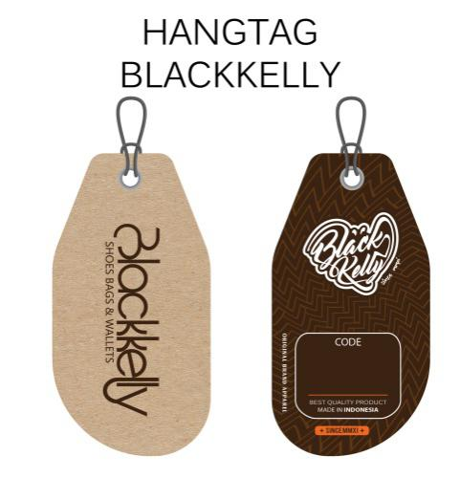 | - Tas  - Sepatu  - Dompet  - | 450 | 450 / pcs (Min Order 12.000 pcs)  550 / pcs (Min 12.000 pcs + tali) – talinya sama dengan kuzatura | Sama  Naik 100 | Pengajuan PO
2 | LABEL LIDAH | 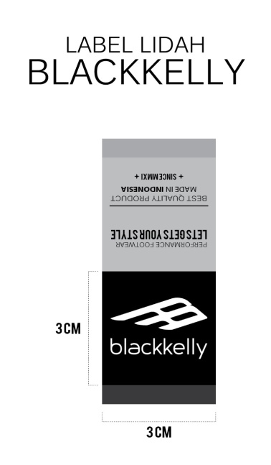 | - Lidah Sepatu Casual & Sport | 264 | 375 / pcs (Min. oerder 6000 cs) | Naik 111 | Pengajuan PO
3 | SLIP KAIN | 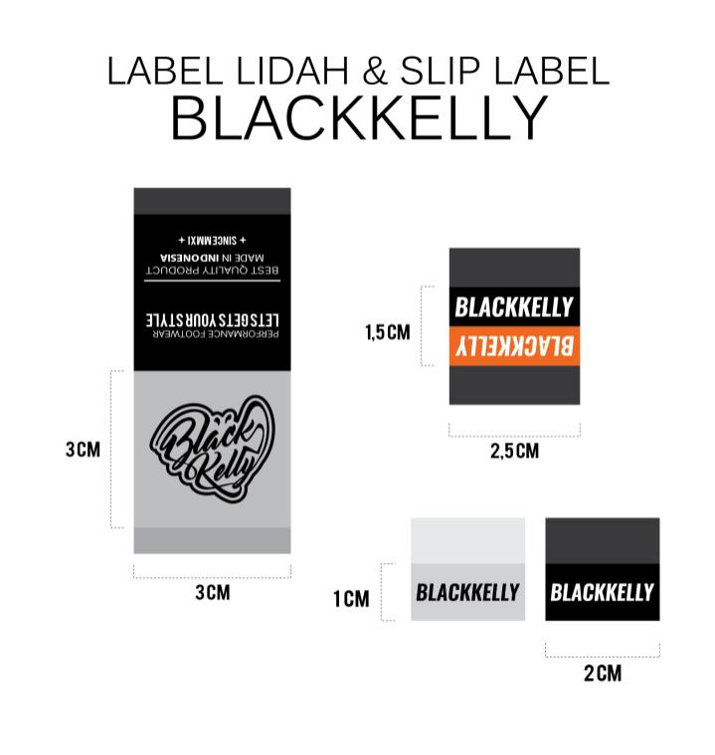 | - Sepatu | 100 | 166,7 / pcs (Min. Order 6000 pcs) | Naik 66,7 | Pengajuan PO
4 | SLIP KARET BENING | 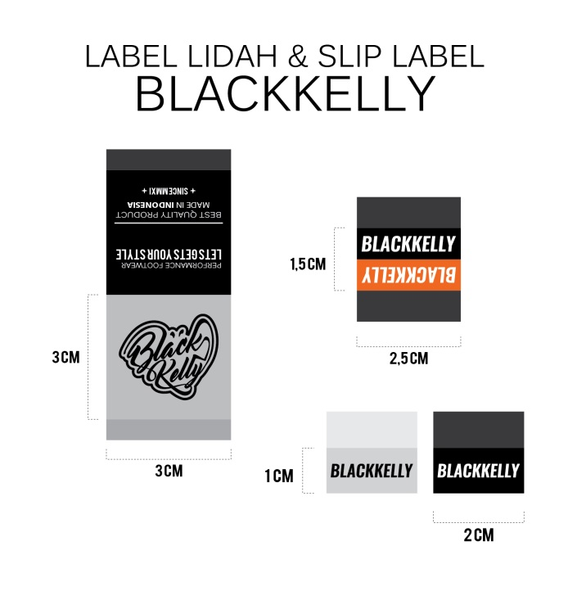 | - Sepatu  - TasWanita | 200 | 250 / pcs (2.000 pcs) | Naik 50 | Pengajuan PO
5 | SLIP KARET HITAM |  | - Sepatu  - TasWanita | 200 | 250 / pcs (2.000 pcs) | Sama 50 | Pengajuan PO
6 | LABEL ID | 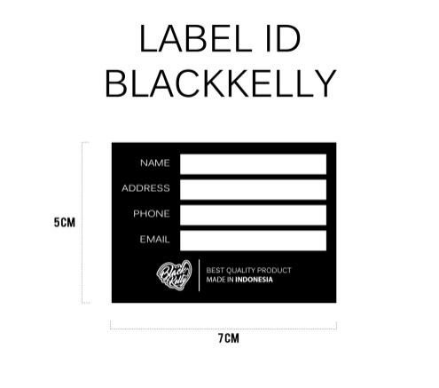 | - DalamTas (Backpack) | 175 | 142 / pcs (min. 6000 pcs) | Turun 33 | Pengajuan PO
7 | PATCH KULIT TAS 1 | 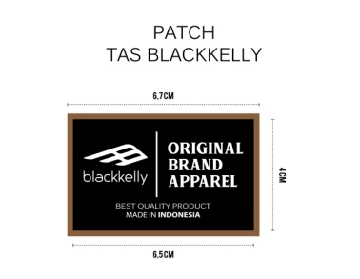 | - Tas | Belum pernah sebelumnya | WOVEN 3.700 / Lusin (500 Dz) = 308  Kulit 600/lusin = 550  Total 858 |  | Pengajuan PO
8 | PATCH KULIT TAS 2 | 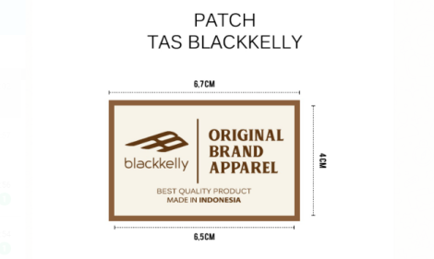 | - Tas | Belum pernah sebelumnya | WOVEN 3.700 / Lusin (500 Dz) = 308  Kulit 600/lusin = 550  Total 858 |  | Pengajuan PO
9 | PATCH KULITAS TAS & SEPATU | 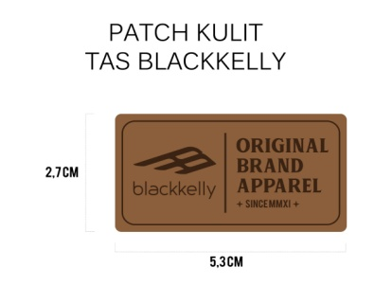 | - Sepatu  - TasWanita |  | 750/pcs  Min 6000 pcs |  | Pengajuan PO

